TC6钛合金动态压缩变形中“应力塌陷”
的形成原因

徐 媛，向文丽，杨红斌，孙 坤
（楚雄师范学院，云南 楚雄 675000）

摘 要：采用分离式Hopkinson Bar技术和一种新型的中断动态试验方法对TC6钛合金进行了动态压缩试验，通过光学显微镜、扫描电子显微镜分析了TC6钛合金变形到不同应变量时所产生绝热剪切带的微观形貌，通过与宏观力学响应相对应，研究了TC6钛合金在动态压缩变形中，绝热剪切带的形成过程及造成应力快速下降的原因。结果表明：在高应变率下，材料绝热剪切带的形成是一个由萌生、扩展、完全发展组成的过程；在应变率为2.5×10³ s⁻¹的动态压缩过程中，“应力塌陷”现象是由于材料内产生了大于一定尺寸的微裂纹所致。
关键词：TC6钛合金；绝热剪切带；高应变率；应力塌陷
中图法分类号：TG146.2⁺3 文献标识码：A 文章编号：1002-185X(2016)04-1078-04

在诸如冲击成形、机械切削加工、冲蚀、装甲侵彻、弹道冲击等承受冲击载荷的高速变形过程中^{[1-10]}，微观上试样通常会产生绝热剪切带，而宏观动态力学响应中，流变应力在动态应力-应变曲线中的某个时刻或某个应变下会出现应力陡降的现象，Wright^{[11]}把此现象称为“应力塌陷”。由于动态试验的瞬时特征，很难捕获绝热剪切带产生时刻的微观形貌及相应的力学响应曲线，针对“应力塌陷”的形成原因，研究者只能另辟蹊径对其进行研究，Wright 等^{[11]}使用了一个简单的热粘塑性流变准则对绝热剪切带形成的动力学进行了数值模拟，结果表明：在引入扰动的情况下，温度和应变率立即呈局域化变化，而应力最初的演化似乎不存在扰动的影响，但是当材料中发生剧烈的局域化时，“应力塌陷”产生。Bai等^{[12]}使用改进的Hopkinson扭杆，并利用限位环获得帽形试样规定应变的一种新的中断方法研究了Ti-6Al-4V合金中剪切局域化的特征及其演化，研究表明：由剪切带诱发的微裂纹的相继合并，似乎才是控制材料承载能力丧失（即“应力塌陷”）的决定性机制，而剪切带本身并不会产生“应力塌陷”。R. C. Batra^{[13]}和D. R. Chichili^{[14]}等的研究结果表明, “应力塌陷”是由绝热剪切带的萌生导致；M. G. da Silva等^{[15]}则认为，应力的快速下降是由于剪切带的扩展造成。
本研究采用分离式霍普金森压杆，对TC6钛合金材料圆柱形试样进行动态压缩试验，采用限位环控制圆柱试样应变的“中断”试验方法，获得试样在动态变形过程中的不同应变，并采用微观形貌分析和宏观力学响应分析相结合的方法，研究TC6钛合金材料承受动态压缩变形时，其宏观力学响应曲线上“应力塌陷”的形成原因。
1 实 验
1.1 实验材料及处理方法
本实验用TC6钛合金是由宝鸡有色金属加工厂生产的直径为Φ30的棒材，其成分如表1所示。其热导率及比热容室温时分别为λ= 6.8 W/(m·℃)和C= 611 J/ (kg·℃)。材料经800 ℃保温2 h后取出空冷，最终显微组织为等轴组织，如图1所示。
1.2 动态限位压缩试验
动态限位压缩试验在楚雄师范学院φ14 mm分离式高温、高应变率耦合Hopkinson Bar上进行，试验装置如图2所示。由弹性应力波传播理论的一维假定及均匀假定，试验材料的应力-应变关系可通过下列3个方程由试验应变数据计算而得^{[16-19]}。

表1 TC6合金的化学成分
Table 1 Chemical compositions of TC6 alloy (ω/%)
Al | Cr | Mo | Fe | Si | Ti
6.4 | 1.48 | 2.66 | 0.41 | 0.28 | Bal.
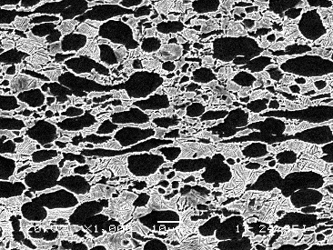
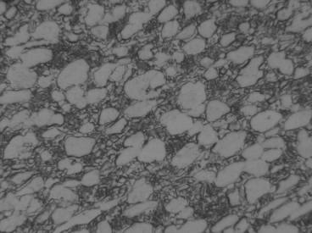
a
b
20 µm

图1 TC6钛合金等温退火后的组织
Fig.1 Microstructure of TC6 titanium alloy after isothermal
annealing: (a) OM and (b) SEM
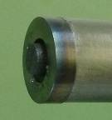
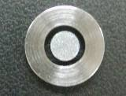
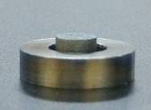
1
2
3
5
6
3
4

1-striker bar; 2-incident bar; 3-strain gauge; 4-specimen; 5-stop collar; 6-transmission bar
图2 分离式Hopkinson杆示意图及限位环构造
Fig.2 Scheme of split Hopkinson bar and configuration of stop
collar

(1)
(2)
(3)
式中：为应变率，ε(t)为应变，σ是流变应力，C₀为弹性波在弹性杆中传播的速度，L为试样变形后的长度，A为弹性杆的横截面积，A₀是试样的横截面积，E为弹性杆的杨氏模量，ε_{R}和ε_{T}分别为反射应力脉冲和透射应力脉冲。
在本试验中，采用了高度3.7~4.5 mm、内径6 mm的9种圆环（高度依次相差0.1 mm）作为限位装置(见图2)，动态压缩试验采用Φ5 mm×5 mm的圆柱试样，试样在入射脉冲作用下变形，其高度缩短，当其高度与限位环高度相同时，载荷被限位环强行卸载，试样变形被强行中止，相应得到一个应变值和载荷持续时间，相当于把试样在动态压缩变形中的一个中间状态“冷冻”，同时也“冻结”了此状态下的微观结构及其宏观力学响应。试验所用试样状态、尺寸完全相同，保证了试验的可靠性。通过一系列的限位环保护试验，最终得到了一系列试样变形过程中的不同应变量。
采用线切割方法将不同变形量的回收试样沿轴线切开，经过不同粒度的砂纸研磨后，机械抛光至镜面，用克氏试剂（5%HF，20%HNO₃，75%H₂O）进行腐蚀。用光学显微镜及扫描电子显微镜对试样中所产生的剪切带进行观察，采用图形分析处理软件Image-Pro Plus对不同应变量下产生的剪切长度进行测量。
2 结果及分析
2.1 力学响应
图3为在不同高度限位环保护下动态压缩时获得的一系列应力-应变曲线。图中黑色（对应3.7 mm高度限位环）是完整加载过程的应力-应变曲线，它代表了试样从变形开始到失效的整个完整塑性变形过程，而其它颜色曲线分别反映了试样从变形开始到变形中断点的应力-应变关系（显然这不是一个完整过程）。由于保证了一系列动态试验具有相同的试验条件，图3中各变形阶段反映的应力-应变曲线与黑色曲线吻合较好，因此，每一条曲线均可看作材料从变形开始到最终断裂失效整个完整过程中的一个中间过程的力学响应。表2列出了试样各变形中断点的应力、应变信息。
2.2 宏观力学响应-微观形貌联合分析
当限位环高度为4.3，4.4，4.5 mm时，试样中均无绝热剪切带，而高度为3.7 mm限位环对应的试样被击碎，无法观察，在此未列出。图4为经不同高度限位环压缩后试样剪切带的SEM形貌。
图4a显示了应变量为0.1353时（对应限位环高度4.2 mm），试样中产生了长度为113 μm的剪切带，属于试样中绝热剪切带刚萌生不久的状态，此“冻结点”处于图3所示力学响应曲线的D点，可见，此点的应力处于整个力学响应曲线的平台阶段，值约为1569 MPa，仅比C点的最高值1577 MPa少8 MPa，稍微呈现热软化效应，但并未出现崩塌式的“应力塌陷”；图4b显示了应变量为0.1433时（对应限位环高度4.1 mm）, 试样中剪切带扩展至长度约762 μm的

图3 真应力-真应变曲线
Fig.3 Curves of true stress-true strain

表2 限位变形后各试样的应力、应变参数
Table 2 Stress and strain parameters
Position | Strain | Stress/MPa | Stop collar/mm
A | 0.0635 | 1478 | 4.5
B | 0.0915 | 1512 | 4.4
C | 0.1122 | 1577 | 4.3
D | 0.1353 | 1569 | 4.2
E | 0.1433 | 1555 | 4.1
F | 0.1537 | 1565 | 4.0
G | 0.1672 | 1567 | 3.9
H | 0.2177 | 1321 | 3.8
J | 0.236 | 867 | 3.7

形貌，同时剪切带中产生了长度约为31 μm的微裂纹，此“冻结点”处于图3所示力学响应曲线的E点，此点的应力仍处于整个力学响应曲线的平台阶段，值约为1555 MPa，继续表现出热软化效应，但也未出现崩塌式的“应力塌陷”；图4c显示了应变量为0.1537时（对应限位环高度4.0 mm）, 试样中剪切带继续扩展至长度约1241 μm的形貌，同时剪切带中产生了长度约为30和52 μm的2条微裂纹，此“冻结点”处于图3所示力学响应曲线的F点，此点的应力仍处于整个力学响应曲线的平台阶段，值约为1565 MPa，未出现崩塌式的“应力塌陷”；图4d显示了应变量为0.1672时（对应限位环高度3.9 mm）, 试样中剪切带扩展并贯穿了整个试样，同时剪切带中的微裂纹合并成几条较大尺寸的裂纹，此“冻结点”处于图3所示力学响应曲线的G点，此点的应力仍处于整个力学响应曲线的平台阶段，值约为1567 MPa，未出现崩塌式的“应力塌陷”；图4e显示了应变量为0.2177时（对应限位环高度3.8 mm）, 试样中剪切带扩展并贯穿了整个试样，同时剪切带中的微裂纹也已经合并贯穿整个试样，此“冻结点”处于图3所示力学响应曲线的H点，此点的应力值约为1321 MPa，约为峰值应力的80%，出现了崩塌式的“应力塌陷”；图3所示力学响应曲线的J点，对应限位环高度3.7 mm，此试样已被击碎，其应力约为867 MPa，仅为峰值应力的50%。
由上述宏-微观联合分析可知，承受动态压缩变形的圆柱形试样，其中的绝热剪切带的形成过程是一个由剪切带萌生、剪切带扩展、剪切带贯穿试样的过程；而上述分析还表明剪切带的萌生及其扩展均不是“应力塌陷”产生的真正原因，我们的压缩试验结果与Bai等^{[12]}的扭转试验结果相似。由各中断点对应的应力变化及其微观形貌分析可得：“应力塌陷”现象是由于材料内产生了大于一定尺寸的微裂纹所致。

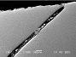
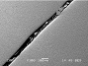
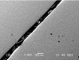
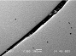
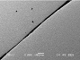
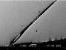
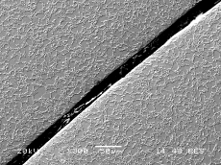
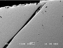
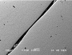
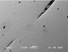
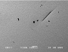
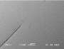
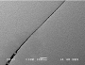
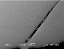
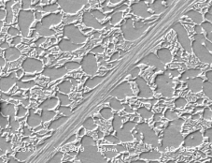
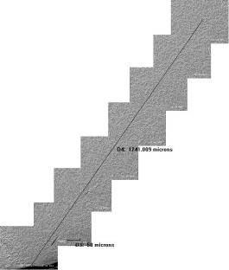
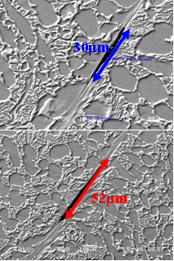
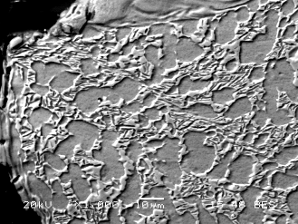
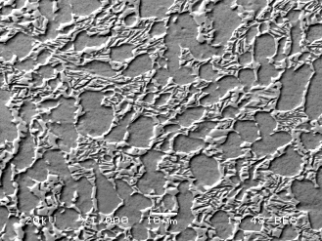

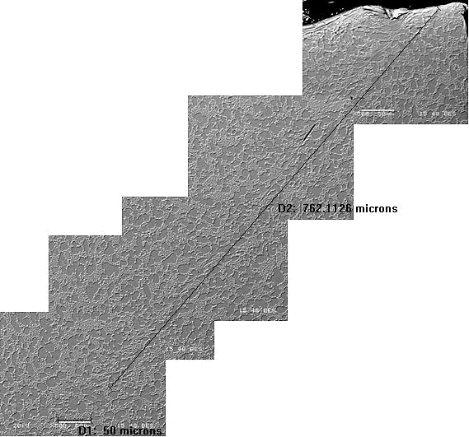
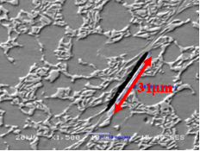
a
b
c
d
e
113 µm
30 µm
52 µm
31 µm

图4 不同应变量下的剪切带SEM形貌
Fig.4 SEM micrographs showing the ASBs in the deformed specimens with different strains: (a) ε=0.1353, (b) ε=0.1433, (c) ε=0.1537, (d) ε= 0.1672, and (e) ε=0.2177, corresponding to 4.2 mm, 4.1 mm, 4.0 mm, 3.9 mm, and 3.8 mm of the stop collar in height, respectively

3 结 论
1) 绝热剪切带的形成过程是一个由剪切带萌生、剪切带扩展、剪切带贯穿试样的过程。
2) “应力塌陷”非剪切带萌生所致，也非剪切带的扩展所致，而是由于材料内产生了大于一定尺寸的微裂纹所致。

参考文献 References
- Lee Dong-Geun, Kim Yang Gon, Nam Duk-Hyun et al. Mater Sci Eng A[J], 2005, 391: 221
- Ryttberg K, Knutson Wedel M, Nyborg L. Mater Sci Eng A[J], 2008, 480: 489
- Yang Y, Wang B F, Hu B et al. Mater Sci Eng A[J], 2005, 398: 291
- Xue Q, Cerreta E K, Iii G T Gray. Acta Materialia[J], 2007, 55: 691
- Xue Q, Nesterenko V F, Meyers M A. Int J Impact Eng[J], 2003, 28: 257
- Chichili1 Deepak R, Ramesh K T, Hemker Kevin J. J Mech Phys Solids[J], 2004, 52: 1889
- Liao S C, Duffy J. J Mech Phys Solids[J], 1998, 46(11): 2201
- Bar Y M, Rosenberg Z. Int J Impact Eng[J], 1997, 19(4): 311
- Bai Y L. Res Mechanica[J], 1990, 31: 133
- Lin Y J, Rong U J, Gang W Z. Journal of Ningbo University (NSEE)[J], 2003, 16(4): 417
- Wright T W, Walter J W. Journal of the Mechanics and Physics of Solids[J], 1987, 35: 701
- Bai Y L, Xue Q, Xu Y B et al. Mech Mater[J], 1994, 17: 155
- Batra R C, Lear M H. International Journal of Plasticity[J], 2005, 21: 1521
- Chichili D R. Ph D Dissertation[D]. Baltimore MD: The Johns Hopkins University, 1997
- da Silva M G, Ramesh K T. Mater Sci Eng A[J], 1997, 232: 11
- Lindholm U S. J Mech Phys Solids[J], 1964, 12: 317
- Follansbee P S. The Hopkinson Bar, Mechanical Testing, Metals Handbook, 9th ed[M]. Metals Park, OH: ASM, 1985, 8: 198
- Seo Songwon, Min Oakkey, Yang Hyunmo. Int J Impact Eng[J], 2005, 31: 735
- Lee O S, Kim GH. J Mater Sci Lett[J], 2000, 19a: 1805

On the Formation Cause of Stress Collapse in TC6 Alloy under Dynamic Compression

Xu Yuan, Xiang Wenli, Yang Hongbin, Sun Kun
(Chuxiong Normal University, Chuxiong 675000, China)

Abstract: Using the technology of split Hopkinson bar and a new method that can interrupt test and obtain different amounts of strain, dynamic compression test has been done on TC6 titanium alloy. By associating microstructure of shear band under different amounts of strain with mechanical response of material, the formation cause of stress collapse in TC6 alloy under dynamic compression has been studied. It is shown that formation of adiabatic shear band of materials under high strain rate is composed of initiation, expansion and full development, and stress collapse in stress-strain curvy is not resulted from the initiation and growing of adiabatic shear band, even involving cracks with its size not larger than certain critical size. Real reason of stress collapse in curvy is due to that the size of cracks has exceeded a certain size within the adiabatic shear band.
Key words: TC6 titanium alloy; adiabatic shear band; high strain rate; stress collapse

Corresponding author: Xu Yuan, Associate Professor, Research Institute on Preparation and Mechanical Behavior of Materials, Chuxiong Normal University, Chuxiong 675000, P. R. China, E-mail: xuyuan@cxtc.edu.cn

